Клуб «Сказка»
Задание для старшей группы
«Путешествие по сказкам К.И. Чуковского»
- Задание. Давайте проверим, хорошо ли вы знаете сказки
К.И. Чуковского. Для этого разгадайте кроссворд.
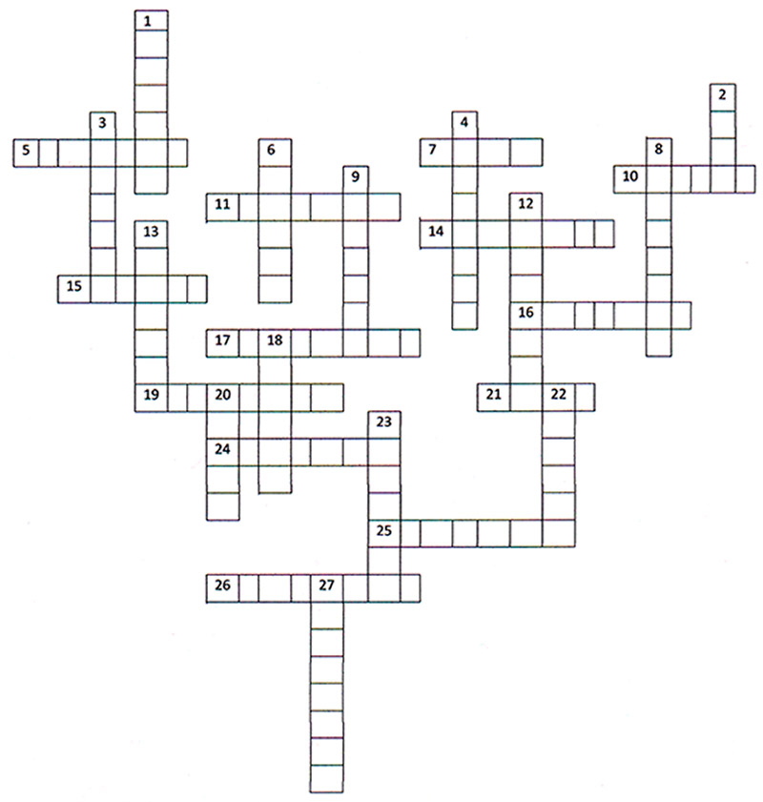
По горизонтали:
5. Кто помог зверям потушить синее море?
7. Злодей похитивший Муху-цокотуху?
10. Кто галдел в телефон, что сгорели карусели?
11. Кто спас зверей от Тараканища?
14. Что купила Муха-цокотуха на базаре?
15. Кто шепнул утюгу, что не может дальше идти?
16. Кто поджог синееморе в одной из сказок К.Чуковского?
17. Что мама срывала с чудо-дерева?
19. Кто проглотил солнышко в сказке "Краденное солнце"?
21. Кто в сказке "Тараканище" ехал, на хромой собаке?
24. Кто отплясывал не жалея лаптей на свадьбе Мухи-цокотухи?
25. Река в Африке, где ждали доктора больные звери?
26. Кого тянули из болота в сказке "Телефон".
По вертикали:
1.Что гналось по улицам за грязнулей?
2. Кто помог доктору перебраться через горы?
3. Что ускакало от грязнули, как лягушка?
4. Разбойник из Африки?
6. Кто встретился сбежавшей посуде?
8. Что срывал папа для Мурочки с чудо дерева?
9. Кто вернул зверям украденное солнце?
12. Что просил слон звонивший от верблюда в сказке "Телефон"?
13. Что было в руке у спасителя Мухи-цокотухи?
18. Как звали бабу от которой убежала посуда?
20. Кто спас Муху-цокотуху?
22. "...и зарыдало .......: - Увы, я разбито, разбито!"
23. Имя доктора который лечил зверей?
27. Умывальников начальник и мочалок командир?
Ответы можно записывать несколькими способами: в сам кроссворд, если есть возможность распечатать, или на листок в два столбика (по горизонтали, по вертикали), только не забывайте перед ответом ставить номер слова, под которым оно стоит в кроссворде.
- Задание. Напишите в один столбик отрицательных персонажей (злодеев), а во второй положительных персонажей сказок Чуковского, причем друг напротив друга должны оказаться герои одной сказки.
Злодей | Положительный персонаж

- Задание. Прочитать выразительно (по желанию выучить наизусть) сцену борьбы медведя с крокодилом из сказки «Краденое солнце» со слов «И встал медведь, заревел медведь и к большой реке побежал медведь». Поработайте с интонацией, четкостью и выразительностью речи при чтении этого отрывка. Обратите внимание, как должен говорить крокодил, как должен говорить медведь!
- Задание. Нарисуйте, пожалуйста, иллюстрацию к любому фрагменту сказки «Краденое солнце».
- Задание (по желанию). Последнее задание для юных исследователей. Вы знаете, что Корней Иванович Чуковский – это псевдоним, под которым писал автор. Вам надо ответить на вопрос: «Какое имя и фамилия у Корнея Ивановича Чуковского были в жизни». Для этого нужно воспользоваться интернетом и найти нужную информацию.

